OpenStreetMap.org

Të fillosh në OpenStreetMap.org
Kjo guidë mund të shkarkohet si beginner_start-osm_sq.odt ose beginner_start-osm_sq.pdf
> Rishikuar 2015-07-12
Në këtë seksion ne do të mësojmë hap pas hapi se si të navigojmë Website-in e OpenStreetMap, të vëzhgojmë hartat dhe të regjistrohemi për një llogari përdoruesi. Pasi keni emrin tuaj të përdoruesit dhe fjalëkalimin, ju do të jeni të aftë të kontribuoni pikat tuaja të para në hartë.


Vizitoni faqen në internet të OpenStreetMap
- Përpara se të filloni, sigurohuni që kompjuteri juaj të jetë i lidhur në internet. (Nëse po e lexoni këtë online, atëherë ju duhet të jeni lidhur!)
- Hapni shfletuesin tuaj të web-it. Të zakonshëm janë Firefox, Chrome, Opera ose Internet Explorer. Nëse është tashmë i hapur ju mund të krijoni një tab të ri.
- Në shiritin e adresave në krye të dritares, vendosni lidhjen e mëposhtme dhe shtypni tastën Enter: www.openstreetmap.org
- Kur të ketë mbaruar ngarkimi i faqes, ju do të shihni diçka si kjo:
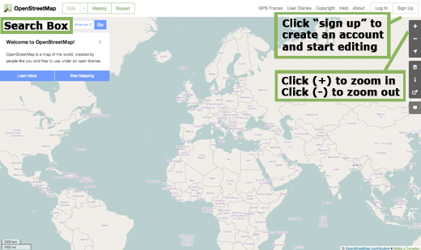

Navigoni Hartën
- Gjëja kryesore që ju duhet të shihni është harta. Lëvizni hartën duke klikuar në të me butonin e majtë të mausit, duke mbajtur butonin shtypur dhe zvarritni mausin tuaj përreth (shihni figurën më poshtë).
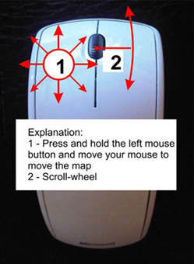
-Nëse keni një maus me një rrotull lëvizëse, zmadhoni dhe zvogëloni në hartë duke rrotulluar. Nëse skeni një rrotull lëvizëse, përdorni butonat + dhe - djathtas hartës. (shih figurën më poshtë) - Për të kërkuar për një vend, klikoni me të majtën në kutinë e emërtuar "Search" në të majtë të faqes (shihni figurën më poshtë). Shkruajeni emrin e qytetit ose fshatit tuaj dhe shtypni Enter. Një dritare duhet të shfaqet në të majtë të hartës me rezultatet e kërkimit tuaj. Klikoni në vendodhjen e cila duket si ajo që kërkoni. Harta do të lëvizë automatikisht në vendodhjen që ju zgjodhët.
![Search][]

Shikoni Modele të Ndryshme Hartash
OpenStreetmap përmban të dhëna gjeografike nga e githë bota. Meqenëse është një databazë e vetme, të dhënat mund të interpretohen dhe stilohen në mënyra të ndryshme. Për ta parë këtë veprim, le të shofim disa tipe të ndryshme të hartave të disponueshme në website të OSM.
- Klikoni në butonin e shtresave në të djathtë të dritares së hartës.
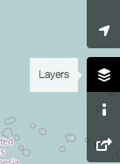
- Klikoni në tipe në ndryshme modelesh për hartën. Vini re se si harta ndryshon me secilën prej tyre. Harta e transportit, për shembull, thekson linjat e transportit në hartë ndërsa harta e biçikletave thekson linjën e këtyre të fundit. Të gjitha të dhënat për ta bërë këtë të mundur është përmbajtur në databazën e OSM.


Krijoni një llogari në OpenStreetMap
- Tani që keni parë se si faqja kryesore e internetit duket, ju mund të regjistroheni për një emër përdoruesi dhe një fjalëkalim dhe të shtoni objektet tuaj të parë në hartë.
- Në faqen e internetit të OpenStreetMap, klikoni "sign up" në krye në cepin e djathë të faqes.
- Ju do të shihni një faqe të re që duket si kjo:
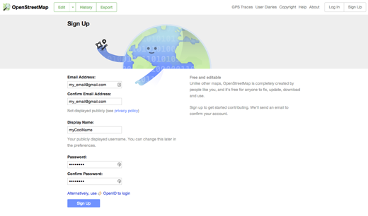
- Aty janë pesë kuti në faqe që ju duhet ti plotësoni që të regjistroni një llogari me OSM.
- Vendosni adresën tuaj elektronike në dy kutitë e para. Ju duhet të vendosni të njëjtën adresë elktronike në të dyja kutitë. Më vonë, ju do ju duhet të hapni email-in tuaj që të konfirmoni llogarinë tuaj me OpenStreetMap.
- Në kutinë e tretë, vendosni emrin e përdoruesit që ju doni të keni. Ju nuk do mund të zgjidhni një emër përdoruesi që dikush tjetër e ka zgjedhur më parë, kështu që ai duhet të jetë kreativ. Nëse ju përpiqeni të vendosni diçka të thjeshtë, si emri juaj, ka të ngjarë që dikush e ka marrë tashmë këtë emër.
- Vendosni një fjalëkalim të ri në kutitë katër dhe pesë. Ju duhet të vendosni të njëjtin fjalëkalim në të dyja kutitë. Ai nuk ka pse të jetë i njëjtë me fjalëkalimin për email-in tuaj.
- Mbase ju duhet ti shkruani diku emrin e përdoruesit dhe fjalëkalimin tuaj të OSM. Ju do ju duhen ato për tu hyrë në llograinë tuaj më vonë.
- Pasi ju ti keni plotësuar të gjitha kutitë, klikoni "Sign Up" në fund të faqes.
- Nëse ka ndonjë problem, një mesazh gabimi mund të shfaqet. Kontrolloni për tu siguruar që email-i është i njëjtë në dy kutitë e para dhe fjalëkalimi identik në dy kutitë e fundit. Nëse kutia e tretë është e theksuar me të kuqe, nënkupton se tashmë dikush e ka zgjedhur emrin e përdoruesit që ju kërkuat dhe ju duhet të provoni një emër të ndryshëm.
- Hapni një dritare të veçantë ose tab në shfletuesin tuaj të internetit dhe navigoni tek email-i juaj. Faqet e zakonshme të email-eve janë mail.yahoo.com dhe www.gmail.com.
- Vendosni adresën tuaj elektronike dhe fjalëkalimin për të hapur email-in tuaj. Vini re se kjo nuk është e njëjta gjë me emrin e përdoruesit dhe fjalëkalimin për OpenStreetMap.
- Nëse gjithçka ishte e sukseshme me regjistrimin tuaj, ju duhet të keni një email nga OpenStreetMap në kutinë tuaj të mesazheve. Hapeni email-in. Ai duhet të duket si në imazhin më poshtë. Klikoni në linkun që është vendosur poshtë;
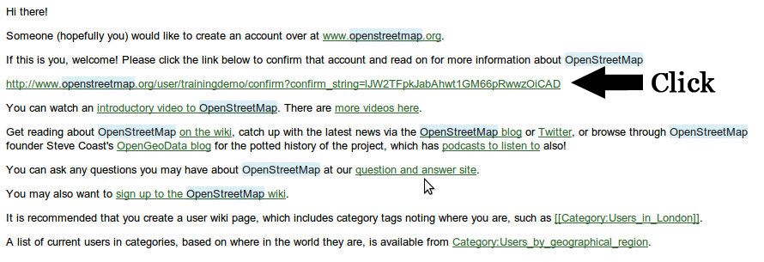
- Një dritare e re do të hapet. Nëse gjithçka shkoi mirë, ju duhet të keni një llogari në OSM!
- Në faqen e OpenStreetMap, klikoni "log in" në krye djathtas. Vendosni emrin e përdoruesit dhe fjalëkalimin për OpenStreetMap dhe shtypni Enter. Ju tashmë duhet të jeni kyçur. Ju duhet të shikoni emrin tuaj lart në cepin e djathë të faqes.

Shtimi i Pikave të Para
- Tashmë që jeni kyçur me emrin tuaj të përdoruesit në faqen e internetit të OpenStreetMap , ju mund të përdorni iD editor për të shtuar pikat tuaja në hartë.
- Zhvendoseni hartën në një vend që ju e njihni shumë mirë, si qyteti apo lagjia juaj. Një ide e mië është të sigurohesh që shtëpia juaj (ose lagjia pranë shtëpisë tënde) dhe vendi i punës janë vizatuar dhe u është vendosur adresa e saktë.
- Zmadhoni në një vend ku ju doni të shtoni një pikë në hartë (mbase një restaurant apo dyqan ushqimor pranë jush nuk është vendosur akoma në hartë).
- Më sipër hartës në të majtë, është një buton i emëruar "Edit" me një trekëndësh të vogël pranë. Klikoni trekendëshin e vogël. Ju do të shihni një menu të listuar poshtë. -Klikoni "Edit with iD (in-browser editor)".
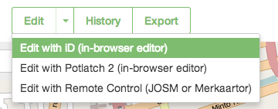
- Editori online, i quajtur iD, duhet të hapet. Ai do të duket diçka si kjo.
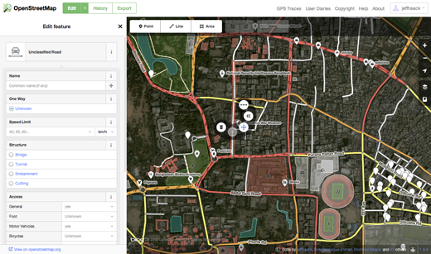
- Ju mund të shtoni një pikë në hartë duke klikuar në butonin e emëruar "Point" në krye të dritares. Pastaj klikoni në hartë ku doni ta shtoni një pikë të re.
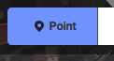
- Zgjidhni nga menuja në të majtë se çfarë tipi lokacioni është pika që ju po shtoni në hartë. Ju mund pastaj të plotësoni formën e duhur me emrin e lokacionit dhe informacione të tjera.
- Për t'i ruajtur ndryshimet tuaja, klikoni butonin "Save" në krye. Duke qenë se ky është editimi juaj i parë, ju mund të preferoni të luani vërdallë me editorin. Mos i ruani ndryshimet tuaja përveç nëse jeni të sigurt që janë të sakta.
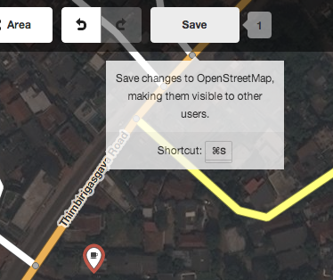
- Nëse ju klikoni Save (ruaj), ju do t'ju kërkohet të mundësoni një përshkrim për ndryshimet që keni bërë. Pastaj ju klikoni sërish "Save" dhe shtesat tuaja do të ruhen në bazën e të dhënave të OSM.
Editori iD është një mënyrë fantastike për të edituar lehtësisht OpenStreetMap, dhe ju mund të gjeni
më tepër rreth përdorimit të tij në iD editor guide. Ju gjithashtu mund të praktikoheni me walkthrough i cila është një mënyrë e shkëlqyer dhe iteraktive për të zbuluar editorin.
Gjithsesi në sesionin për JOSM ne do të shikojmë një aplikacion të pavarur. i cili ofron shumë më tepër veçori. Ndihuni të lirë të vazhdoni të luani me iD. Pasi të keni më shumë eksperiencë duke kontribuar në OSM,
ju mund të zgjidhni cilin editor, iD apo JOSM ju pëlqen të përdorni më tepër.

Përmbledhje
Urime! Nëse gjithçka shkoi mirë, ju tani keni emrin tuaj të përdoruesit në OpenStreetMap dhe fjalëkalimin. ju dini si të navigoni në faqen e internetit të OSM, dhe ju keni njohuritë fillestare se si të shtoni pika në hartë.

